内部文件 请勿外传
公共管理学院信息简报
2022年第 21 期
学院办公室 | 2022年 10月 14 日
【疫情防控】
- 根据上级和学校疫情防控要求，督促学院全体师生按要求参加核酸检测，做到应测尽测、应检尽检，不留死角、不漏一人。自觉压实主体责任，严格落实学校疫情防控工作要求，做好核酸检测组织动员和统计工作。配合学校每天做好重点区域旅居史排查工作、及时报送相关师学数据。截止10月14日，教职工“新冠”疫苗加强针接种情况：9位老师从没接种，1位老师已接种第一针，6位老师已接种第二针，50位老师已接种第三针（应该要接种第三针的老师是55位，但由于身体原因，有5位老师没有接种第三针）。
- 学生疫情防控。截止10月13日，广州校区已返校766人，因疫情暂缓42人，佛山校区已返校797人，因疫情暂缓10人。配合属地、学校防控办工作，逐一做好返校码审批验证工作，确保风险地人员不入校区；跟踪摸查两校区国庆节后返校学生旅居史，实时跟进深、藏方向，省内低风险区域及省外个案地市等方向返校学生，提前做好隔离安排，督促学生来校完成健康观察监测，确保完成3天3检均合格后方可解除。做好在校人员健康管理工作，跟进因赤沙社区核酸异常人员影响产生的校区大批量黄码学生，及时完成核酸检测等观察工作。组织校区学生完成全员核酸检测，做好重点区域旅居史排查工作、及时报送各项学生数据工作。
【党建思政】
- 学院于10月1日在北二601会议室组织开展“庆国庆，谈初心”主题座谈会，学院副院长张慧霞等老师及假期留校学生代表参会，开展庆祝国庆相关活动，并就同学们提出的就业、考研、考公等问题做了解答和交流。
- 10月11日上午，学院党委召开第18次党委扩大会议，会上首先安排第一议题学习：《习近平谈治国理政》第四卷第五篇“统筹疫情防控和经济社会发展”。
【教学科研】
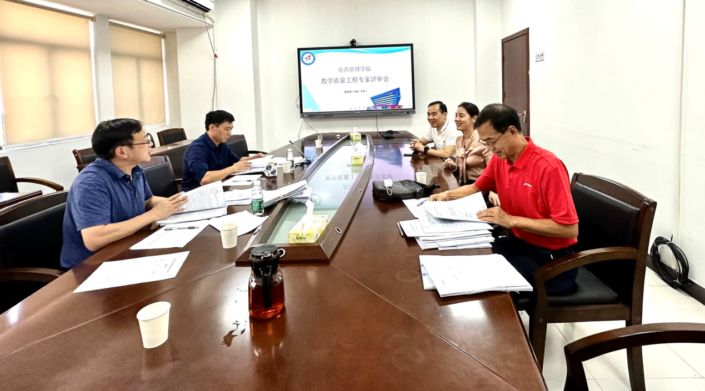
- 10月14日邀请相关专家，在北二601会议室举行2022年度公共管理学院本科教学质量与教学改革工程项目评审工作。
- 做好教学质量与教学改革工程项目校级申报及省级推荐工作相关事宜。
- 做好报送2022-2023-2学期全英/双语授课申请通知的相关内容。
- 做好普教本科教学质量评价相关工作。
- 做好新增通识选修课上报相关通知。
- 完成2022-2023学年第一学期补缓考成绩录入工作，填报补（缓）考试考务费。
- 组织做好2022-2023学年第一学期课程考核方式核对工作。
- 组织做好2019级辅修在读学生辅修毕业论文指导通知工作，配合办理协同育人新生入学申请保留入学资格手续
完成十月学生证补办工作。
◆根据研究生院通知要求，做好2023届毕业研究生成绩核查情况，填写核查情况统计表，完成85位学生共计420份成绩单的核对、打印、盖章工作。
◆根据研究生公布的2022级研究生互选方向及指导教师列表审核结果，结合同学们第一轮填报的互选表，组织第二轮导师互选；整理互选材料，将互选结果进行公示；10月14日将2022级研究生和导师互选结果报送给研究生院。
◆组织师生参加MPA教指委举办的第七届中国研究生公共管理案例大赛启动会暨参赛培训会。为进一步推进MPA案例教学工作，提高案例教学质量，MPA教育中心报名MPA教指委举办的第七届中国研究生公共管理案例大赛启动会暨参赛培训会，组织学院导师研究生参加培训。
◆向研究生院反馈关于《广东财经大学博士研究生指导教师遴选管理办法（试行）》的意见建议。
◆根据《广东省教育厅转发教育部发展规划司关于编报2023年全国研究生招生计划的通知》，填写《粤港澳联合培养研究生情况调查季报表》和《联合培养研究生专项招生计划情况表》报送至研招办。
◆在学院网站、公众号上发布广东财经大学2023年公共管理专业硕士（MPA）（双证）招生简章，广泛转发宣传，接听2023年MPA考生咨询电话，答疑相关问题。
◆我院成功获批省社科科普基地“粤港澳大湾区数字政府治理政策与法规科普基地。
◆我院黄文浩老师获省社科规划2022年度学科共建项目立项。
◆根据科研处通知，完成广东省社科规划 2022年度四类研究专项申报。
◆ 根据科研处报送科研业绩月报材料的要求，通知学院老师提交有关材料。
◆巡检实验室仪器设备情况，及时维护，实验室204投影机主板坏，申请维护更换。购置水准尺并做好低值耐用品登记。做好每日上报教务处关于实验室安全情况。

【学生工作】
- 10月10日至10月14日，公共管理学院佛山校区完成接收2022级新生入党申请书和组织谈话工作。
- 10月13日，公共管理学院佛山校区完成党支部新生党员党籍材料初审工作。
- 10月12日，公共管理学院佛山校区进行2022级学生档案材料检查和补充工作，。
【合作交流】
【综合管理】
- 10月11号上午9点，学院召开党政领导班子例会，就前期工作做了总结和后期工作进行了安排，特别讨论了2023年MPA研究生招生预报名数据下滑的情况的主客观原因。会议强调，继续做好动员全院教职工抓住最后的冲刺时间，全力做好招生宣传工作。
- 10月11号上午10点半，学院绩效分配方案修订工作小组召开第二次线上线下讨论会，继续就绩效分配方案的关键问题进行充分讨论，初步达成共识。
【研究生工作】
◆抓好国庆后学生疫情防控工作。做好防疫宣传，提醒学生不去中高风险地区。做好国庆后返校政策传达，和返校资料审核，确保学生符合条件后及时返校。督促学生做好每日健康打卡。做好在校学生核酸检测组织和统计工作，保证按疫情防控政策落实核酸人数和频次。
◆做好新生日常管理和服务工作。收集完新生学生证，并交研究生院盖章。将2023届毕业生的就业推荐表回收，下一步审核盖章。
◆组织研究生积极报名“双百工程”项目。根据《关于申报2022-2023学年大学生创新创业项目培育“双百工程”项目的预通知》组织研究生积极组队报名。动员研究生参加周日的“双百工程分享”会，从往年参赛者成功经验中对标对杆，激励学生。
◆组织学生和导师对接“佛山市建设青年发展型城市研究课题”的申报工作。目前有35名师生有意向参与课题，并介绍三水团委校友入群，为后续师生课题需要做的调查问卷和信息申报提供方便。
◆10月13日上午，开展MPA班委会，推动相关班级工作的进展。节后将在三水校区组织MPA在校学生举行规律性的跑步、球类运动，增强学生体质，促进同学之间的交流。

